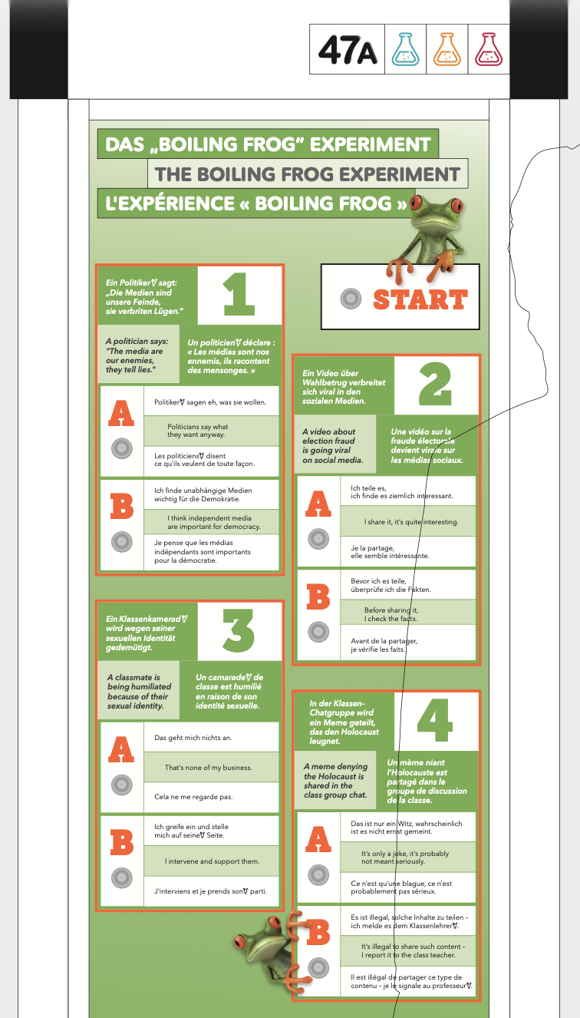
Fase 1: Rust – Adem
Ademen, langzaam in en langzaam uit. Alle verlichte delen tegelijkertijd.
57

10
4
53
2
1
Fase 2: Start ingedrukt
De keuzes (a of b) gaan om de beurt even aan. Alle A’s tegelijk, daarna alle B’s tegelijk. Eerdere keuzes gewist. Alle andere leds gaan aan. (evt dimmen).
z
z
=6

Fase 3: A of B indrukken
De verlichting achter de keuze gaat aan en blijft aan
55

Je kunt altijd wisselen van keuze.
Timer reset naar rust
2 minuten na het indrukken van de laatste a/b knop of startknop: gaat hij vanzelf naar fase 1
z
z

De verlichte delen met LEDS
vak 1 = 24 Leds, 2/3 strips parallel = Strip 1, led 0-24
9
8
vak 3 t/m 10 = 12 leds, 2 strips parallel = strip1, led 35-35
vak 11 = gelijk met vak 1 en 2
3
Paneel

De verlichte delen met LEDS
Titel tekst. vak 1 = 20 Leds, strips parallel = Strip 2, led 0-21
Starttekst vak 2 = 9 leds, strip 2, led 22-31
Knoppen. Vvak 3 t/m 10 = 11 leds
Tekst boven de knoppen. Vak Z = 20 leds, strip 2

vak 3 t/m 10 = 12 leds, 2 strips parallel = strip1, led 35-35
vak 11 = gelijk met vak 1 en 2
Paneel

Ledstrips:
- Ledstrip 1: achter de knoppen, zit vast aan de arduino op A0. Beginnen bij vak 3 eindigen bij vak 11.
- Ledstrip 2: Achter vak 1, 2 en 11, Beginnen bij vak 1. Eindigen bij 11
- - er zijn twee ledstrips (ieder een aparte data lijn

Schema 47A – Kikkerkoken input
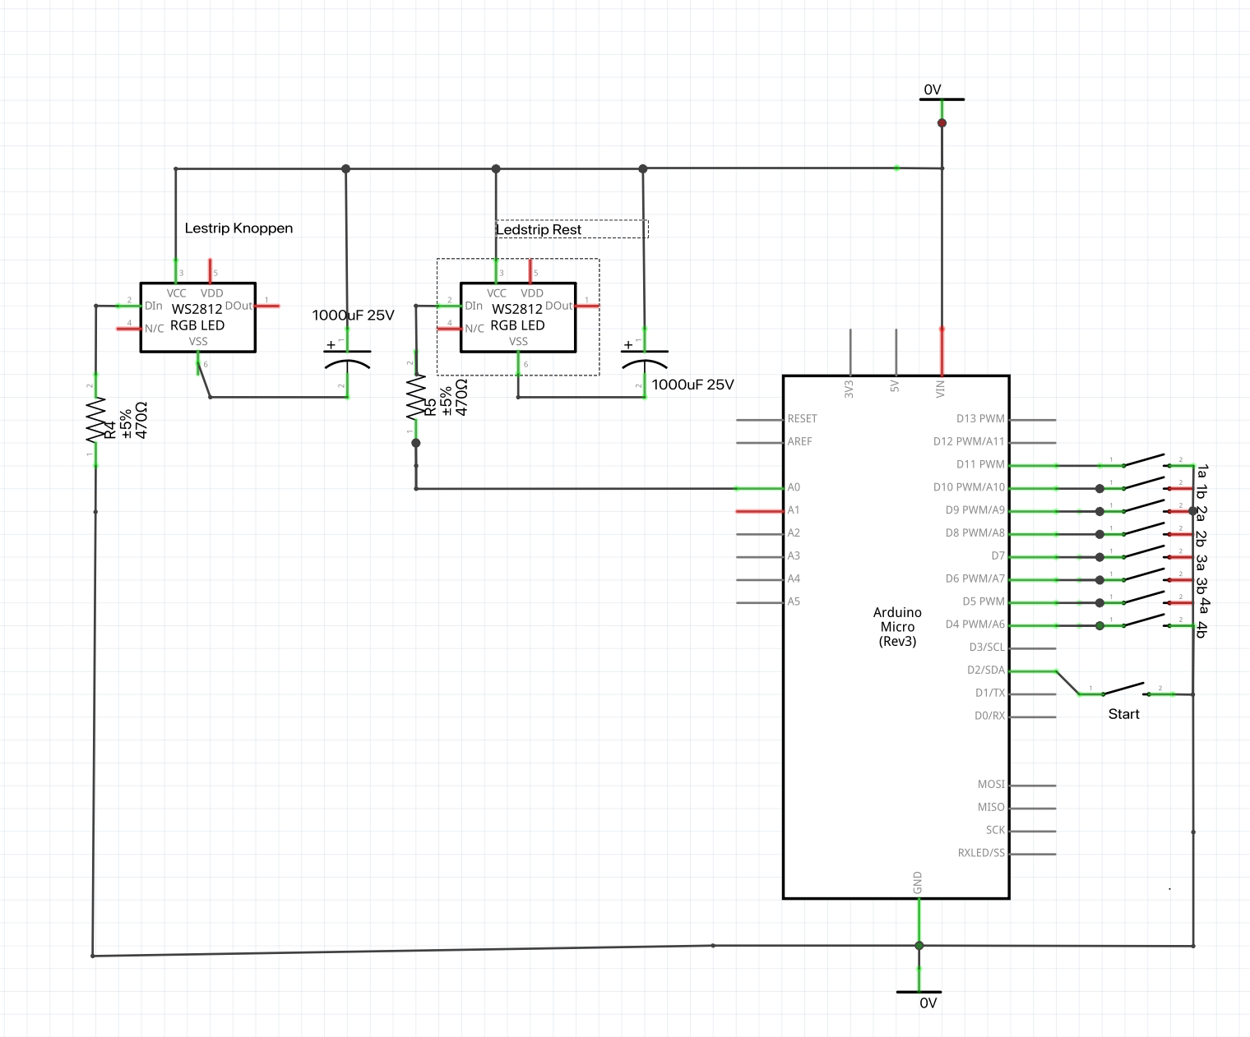

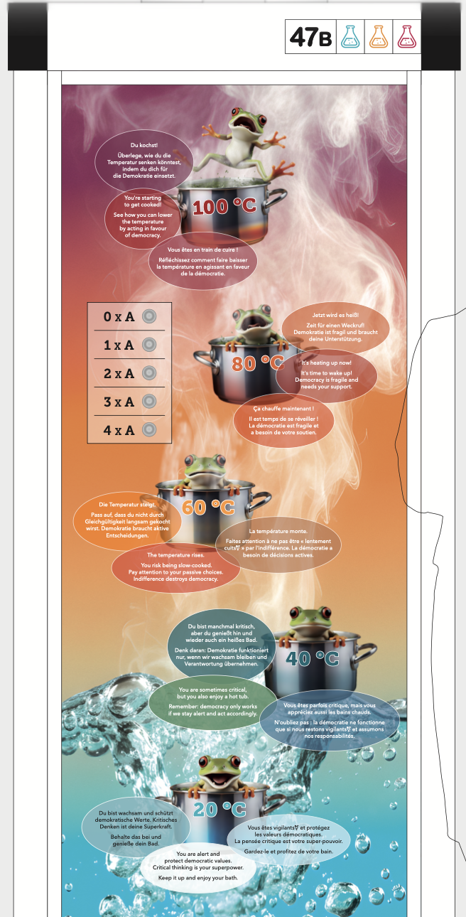
Fase 1: Altijd, dit is altijd aan
- Waterdamp naar boven laten stormen met witte leds die naar boven lopen.

1
- Het water onderin borrelt
- Achter de knoppen ademen
Fase 2: Na indrukken knop
- Verzoek: stoom en bubbels uit tijdens zoeklicht
- Licht achter knop gaat aan
- De zoeklicht start (3 sec?), tekst bij pannen lichten een voor een op, zoeklicht stopt bij juiste tekst, licht blijft daar aan.
7
6

(Ook tijdens dit zoeklicht effect kun je een knop indrukken, dan gaat fase 2 aan)
10
9
8
2
Timer reset naar rust
2 minuten na het indrukken van de laatste knop: gaat hij vanzelf naar fase 1

5
3

Ledstrips
4

Ledstrips voor bubbels

Ledstrips voor stoom, 120 leds (2 strips individueel aanstuurbaar? Testen wat mooi is, flexibel opzetten in code)
Vakken 1 t/m 10 sturen we als vak aan

Schema 47B - kikkerkoken output

Ledstrip 1 is voor de knoppen. Datalijn vastmaken bij vak 6
Ledstrip 2 is voor de pannetjes. Datalijn beginnen bij vak 1. Dus van boven naar onder
Ledstrip 3 is voor de bubbels en stoom. Beginnen onderin. Dus bij de bubbels
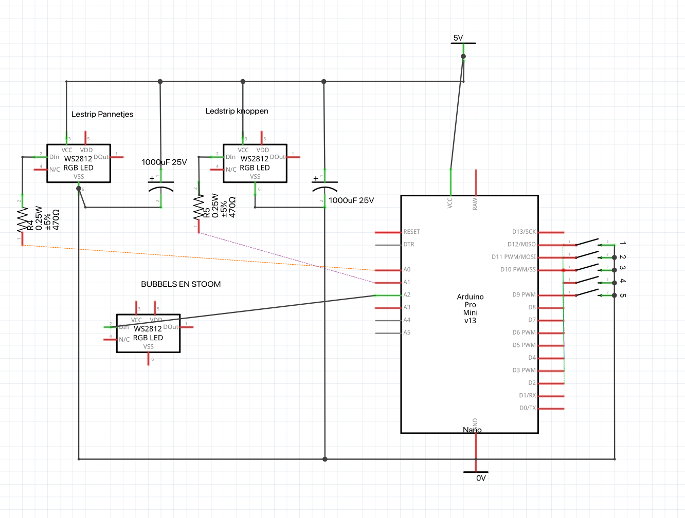

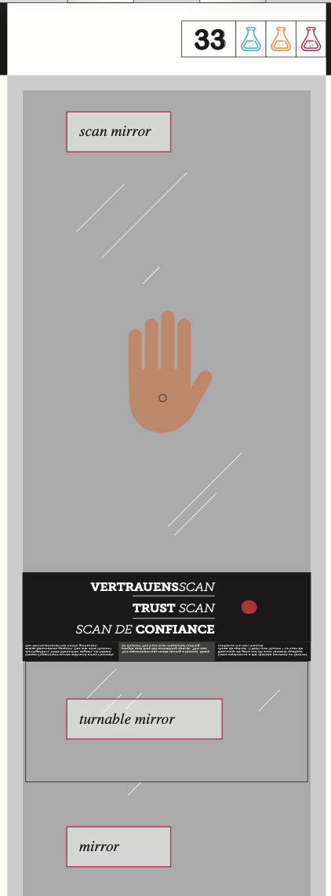

Fase 1: Rust – rode led

De rode led, in de buurt van de Knop? Gaat knipperen. Vooral aangeven dat hij ‘aan’ staat.
Fase 2: Hand op koper & Rode knop indrukken
Leg je hand op de koperplaat, druk ook de startknop in, de Scan gaat lopen.
Scan: De leds gaan links en rechts tegelijkertijd van beneden naar boven, van boven naar beneden. Beneden gaat de onderste strip Aan. De scan loopt naar boven en zet de bovenste strip aan. (dit is dus een scan meer als eerdere versie). Na de scans gaat het licht aan, gaat uit, gaat aan (flits), vervolgens langzaam uitfaden 1 sec).
Bij alleen de knop indrukken gebeurt er niets. Bij alleen hand er op ook niet. Als je je hand weghaalt gaat de scan gewoon door.

Na aflopen van de scan gaat fase 1 weer aan
LEDstrips
De verticale strips zijn doorverbonden dus lopen altijd gelijk. 1 datalijn
De horizontale strips zijn apart, maar de leds gaan we niet individueel aanspreken.

33 Handscan aansluitingen

Ledstrips:
- Ledstrip 1 en 2: deze lopen aan de zijkanten. De data zit aan de onderkant gesoldeerd. De datalijn van ledstip 1 en 2 zitten aan elkaar
- Ledstrip 3:Horizontaal onderin. Datalijn zit aan de rechterkant
- Ledstrip 4: horizonaal bovenin. Datalijn zit aan de rechterkant

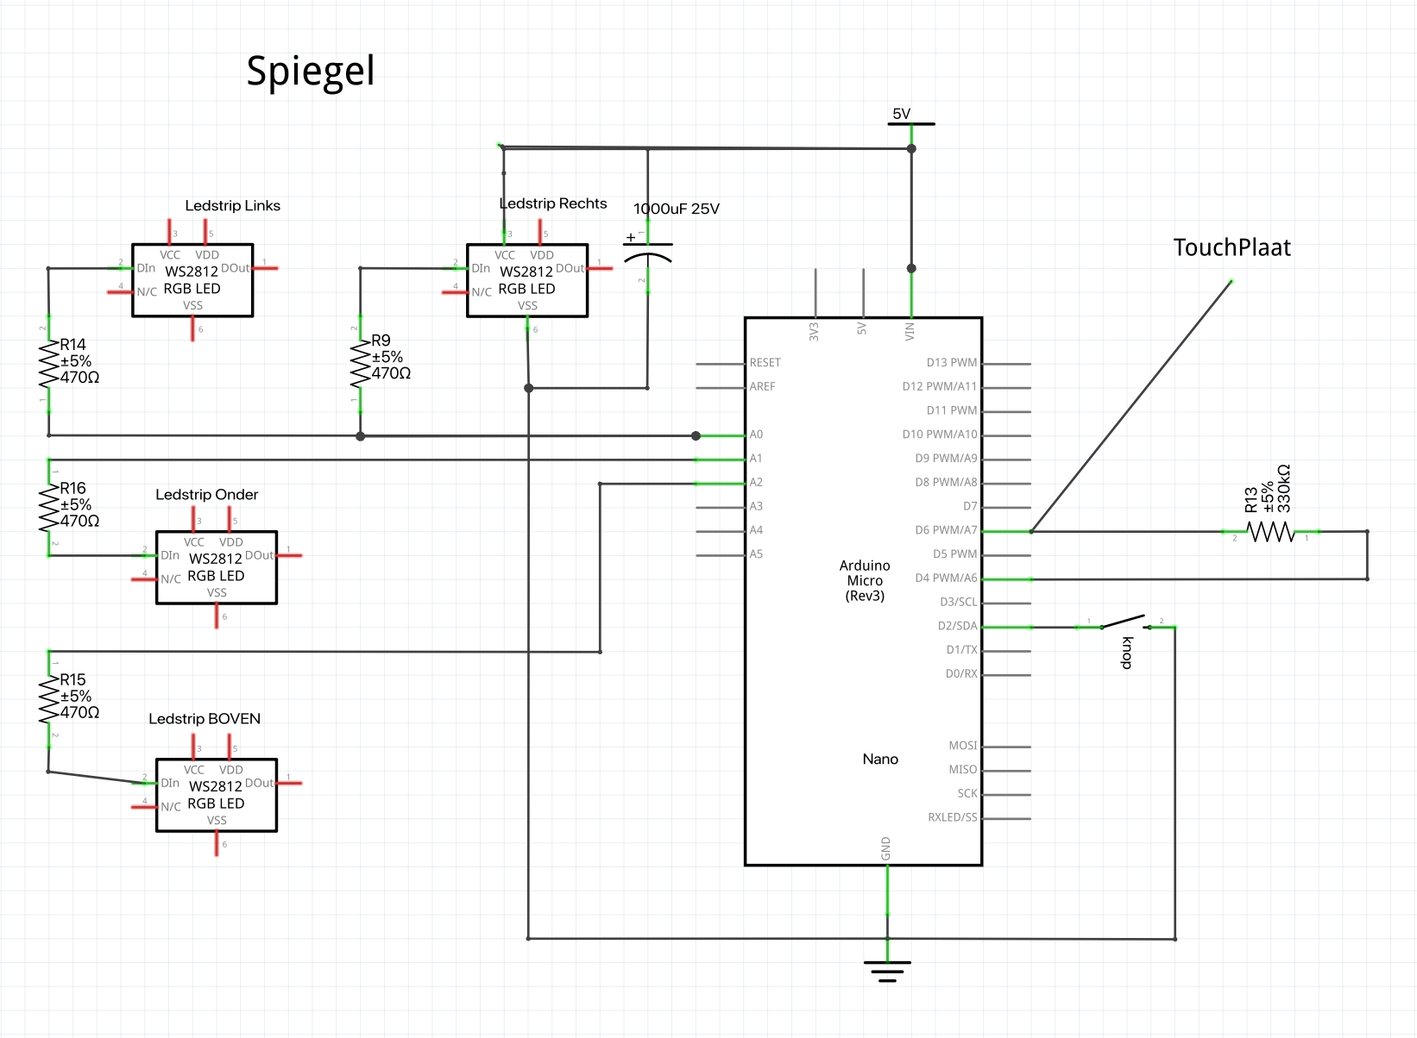

Taakverdeling
- Harm aangeven welke hardware en hoe aan te sluiten.
  - Arduino Uno? Micro
  - Ledstrips in overleg (12v/5v?) WS2812B?
- Harm prototype maken met de werkende functionaliteit (met enkele leds, dus nog zonder de mooie effecten)
- Harm testen effecten los met langere strips
- Samen de effecten van langere strips testen in de panelen, aanpassen van code/plaatsing/aantal leds
- Solderen door Skip
- Leds monteren door Hayo/skip
Effecten met licht
- Ademen: langzaam aan en uit gaan van de led’s (vermoedelijk de witte achtergrond licht leds
- Stoom: langzaam naar boven lopen, stukjes stripjes gaan aan, van stukjes ledjes, flexibel in hoeveel er per keer aangaan
- Scan effecten: zoals eerder gemaakt, maar langer scannen
- Spotlight: de leds (meerdere) gaan omstebeurt aan/uit. Als spotlight, mogelijk versnellen? En daarna stoppen bij een pan.

Hardware
- Leds: SK6812 5v want die hebben ook een witte led, wel eerst testen
- 10x Weerstand 470ohm, 1 per strip
- 10x Elektrolytische Condensator - 1000uF 25V, 1 per strip
- Microcontroller: Arduino Micro met headers, want dan kan ik testen met een breadboard en zonder te solderen deze gebruiken in de installatie. 4 stuks kopen. zodat Skip kan solderen terwijl ik het effect kan testen met een breadboard
- Headers voor de Micro. Zodat je de microcontroller makkelijk in en uit kunt plaatsen, dan zou je ook remote iets anders kunnen programmeren. Of de Arduino kunnen vervangen als die stuk is.

